桃 園 市 立 慈 文 國 中 1 1 2學 年 度 第 二 學 期 補 考 題 庫
科  目 | 自然 | 代  碼 | 04 | 範  圍 | 七下(第二冊) | 班級  座號 | 年 班 號 | 姓  名

- 小慈所觀察的石蓮葉無性生殖，一個細胞中DNA的變化最接近下列何者?(橫軸刻度為時間，縱軸刻度為DNA量)
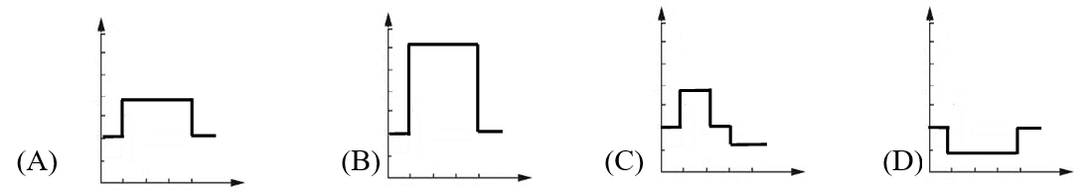

- 石蓮葉肉細胞有28條染色體，母細胞中有a套染色體，在無性生殖的分裂過程中，每次分裂時，染色體會複製b次，分裂c次，並產生d個子細胞，每個子細胞都有e對染色體，則下列敘述何者正確?
(A)a+b+c+d+e=20 (B)a+b+c+d+e=46 (C)a+b+c+d+e=8 (D)分裂過程中同源染色體會分離至不同子細胞中。
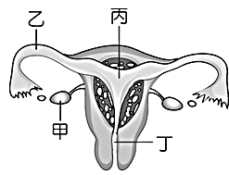
- 小文可能看到許多關於水生生物生殖的說明，何者最正確?
(A)雄蛙展示鮮豔的羽毛吸引雌蛙 (B)雌鮭魚會釋出費洛蒙吸引異性 (C)海豹在子宮完成受精後，進行細胞分裂 (D) 海豚、企鵝和海豹的子代數較少，育幼或護卵行為較完善。
- 參考右圖(一)，下列敘述何者正確?
(A)子宮外孕大多發生在丁處著床 (B)子宮外孕大多發生在乙處著床
(C)正常胎盤在乙處發育 (D)正常胎盤在甲處發育。
圖(一)
- 小慈在書裡知道蒲公英的雌蕊剖面如右圖(二)，關於蒲公英的說明何者正確? (A)丁的傳播以風力為主 (B)胚珠內有6個卵細胞 (C)胚珠內有7個卵細胞 (D)受精場所在戊處附近。
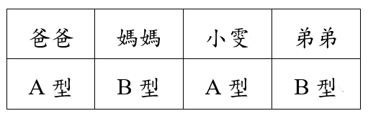
- 老師上課提到的孟德爾，還幽默地說:種瓜得瓜，種豆得豆，還有人要買豌豆嗎?關於孟德爾從豌豆實驗發現的一些現象所歸納的結論，何者錯誤? (A)遺傳因子有顯性跟隱性兩種不同的型式 (B)生物的性狀由遺傳因子控制，也有顯性跟隱性特徵兩種不同的型式 (C)形成配子時，成對的遺傳因子進入配子，所以配子具有成對遺傳因子 (D)顯性與隱性遺傳因子同時出現時，只表現出顯性遺傳因子所控制的性狀。
圖(二)
- 小雯家成員血型紀錄如表(一)，下列關於小雯家的ABO血型敘述，何者最正確? (A)ABO血型是由兩對遺傳因子所控制 (B)控制ABO血型的等位基因總共有四種 (C)媽媽和弟弟的血型基因型不同 (D)爸爸和小雯的血型基因型皆為I^{A}i。
表(一)

- 關於牌卡模擬性別遺傳，小雯和偉英一組，小雯取兩張寫上X的紅色卡片，偉英取兩張分別寫上X與Y的藍色卡片，兩人將手中卡片左右任意交換，再互選出對方其中一張，將選出的兩張卡片組合記錄下來後還回對方，重複進行數次。關於模擬過程的步驟，何者錯誤? (A)偉英代表父方，小雯代表母方，主要在模擬有性生殖過程 (B)可推得男孩的X染色體必來自母方 (C)兩張卡片組合，模擬人類的性別在出生那一刻就決定 (D)重複次數越多，所得數據的機率越接近理論。
- 日本311福島核能發電廠爆炸後，含有核輻射的廢水預計今年開始要排入海中，引發太平洋周邊國家關切。請問核輻射會造成生物突變的成因原理與下列何者最相似? (A)轉殖生長因子的基因改造鮭魚 (B)花生長出黃麴菌所造成的黃麴毒素 (C)造成皮膚癌的太陽紫外線 (D)鯽魚經育種發展成各式各樣的金魚。
- 吳老師在生物課說起生物技術的發展，從人類發現DNA分子，分子生物學的急遽發展讓生物技術進入新的里程碑。下列對於生物技術的敘述何者正確？ (A)只有基因轉殖和生物複製屬於此範疇，利用乳酸菌製造優酪乳則不屬於生物技術 (B)此技術是藉由大自然來操控生物的方式，以提供生物產品 (C)生物技術的發展不會危害到自然生態 (D)基因改造的作物，可增加產量，並減少農藥和肥料的使用。
- 從古代生物的化石可以推知古代生物生存的環境和變化，以下關於古代生物生存環境的敘述，何者正確? (A)珊瑚生活在寒冷的深海中 (B)長毛猛瑪象生存在炎熱的沙漠 (C)三葉蟲生存爬行在乾燥的陸地 (D)樹蕨生存在濕熱的氣候。
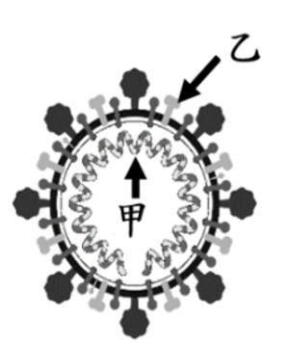
- 台灣市面養殖的文蛤，之前被認為是日治時代日本人曾在淡水河放流的「麗文蛤」（學名：Meretrix lusoria），近期農委會水產試驗透過分子生物技術檢驗發現，其實它們是台灣原生種，而且還是全世界新種，今年3月正式在國際期刊發表並正式命名為「台灣文蛤」（學名：Meretrix taiwanica）。下列相關敘述何者正確? (A)台灣文蛤和麗文蛤必同目同科 (B)Meretrix taiwanica為台灣文蛤的國際英文名稱 (C)台灣文蛤學名的 taiwanica，為表示台灣有意義的名詞 (D)台灣文蛤和麗文蛤在自然狀態可繁殖，以及產生有生殖能力後代。
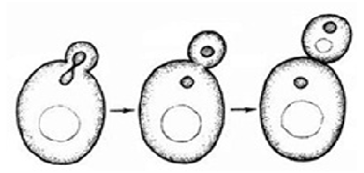
- 圖(三)為引起新冠肺炎的冠狀病毒結構示意圖，請問下列的相關敘述何者正確? (A)病毒微小，尺度適合以nm為單位，需以電子顯微鏡觀察(B)甲為遺傳物質，乙為細胞膜外殼 (C)結構簡單變異性高，屬於原核生物界 (D)可獨立在空氣中存活繁衍。
圖(三)
- 小蓉在科展專題實驗中，研究水果發酵製酒的最佳條件，他們將鳳梨切碎和加糖，裝填至密封罐，加上市售製作麵包的粉末發酵2~3個月，過程中常冒出許多的小氣泡，將發酵液放在顯微鏡下觀察，發現充滿如圖(四)中的生物，發酵液經蒸餾後可以得到27%的酒精。請問下列對發酵過程的敘述何者正確? (A)冒出來的小氣泡是氧氣，可幫助燃燒 (B)此生物經發酵分解蛋白質，產生酒精和能量 (C)此生物正在進行無性生殖中的分裂生殖 (D)此生物有細胞壁、液泡和細胞核，但沒有葉綠體。
圖(四)
- 生存在地球上的藻類眾多，對於各種藻類的敘述和用途，何者正確? (A)昆布呈褐色，無葉綠素，可食用 (B)石蓴有維管束和葉綠素，可食用 (C)單胞藻死後沉積，可製作成吸濕的地墊 (D)石花菜可提煉寒天，製作成果凍原料。
- 生物課介紹原核生物、原生生物、真菌和植物界後，我們可歸納整理出這些生物在地球生態系所扮演的角色。請問下列的生物，哪些皆可擔任生產者的角色? (A)植物、藻類、藍綠菌 (B)植物、藻類、藍綠菌、酵母菌 (C)植物、蕈類、藻類 (D)植物、原生菌類、蕈類、藻類。
- 使用複式顯微鏡觀察蕨類的孢子囊，下列哪種型態最為接近蕨類的孢子囊?
(A) | (B) | (C) | (D)
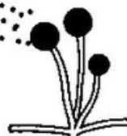 | 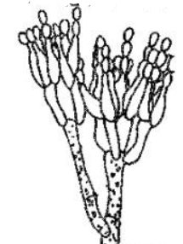 | 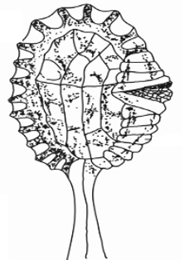 | 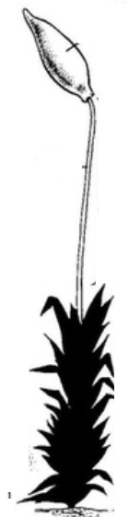
- 地球上的植物以種子植物種類最多，並廣泛的分布在世界各個角落，請問下列何者不是種子植物的優勢? (A)有花粉管完成受精作用 (B)有果實可保護種子 (C)有種皮保護可長期保存 (D)種子可儲存養分。
- 下列哪一種動物的生活史不會出現蛻去外骨骼的現象？(A)人面蜘蛛 (B)沐霧甲蟲 (C)沙蠶 (D)紅蟳。
- 吳同學在老師介紹完動物界後，想要養一隻如下圖(五)的生物，可是牠是臺灣重要的保育類生物，幼體生活在高海拔山區的低溫溪水中，用鰓呼吸，成體的皮膚無法有效防止水分散失，以假交配繁殖，一般人無法飼養。所以決定找一種跟該生物同分類且相對容易飼養的生物來飼養，請問吳同學該選哪隻生物比較適合在家飼養呢？
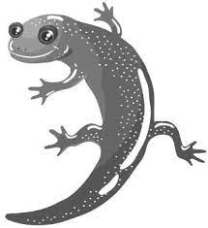  (圖五) | 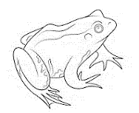  (A) | 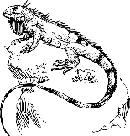  (B) | 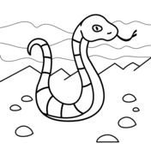  (C) | 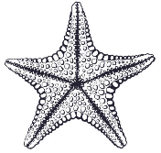  (D)
- 下列有關「綠色植物」在生態系中扮演生物角色之敘述，何者敘述最為正確？ (A)綠色植物可以協助能量在生物圈循環 (B)所有的植物都能藉光合作用轉換太陽能量為養分 (C)植物的物種多樣性越高，且族群數量多，能維持的食物鏈較長 (D)因為植物是所有生態系的基礎生產者，所以植物的生長不受環境影響。
- 表(二)為校內老師們參加生態瓶製作研習，在教授指導後，老師們各自選取不同材料放入自己的透明玻璃瓶中，再密封生態瓶並放在有光的環境下。試問哪位老師自行設計的生態瓶最符合生物圈永續概念？ (A)洪老師 (B)黃老師 (C)藍老師 (D)陳老師。
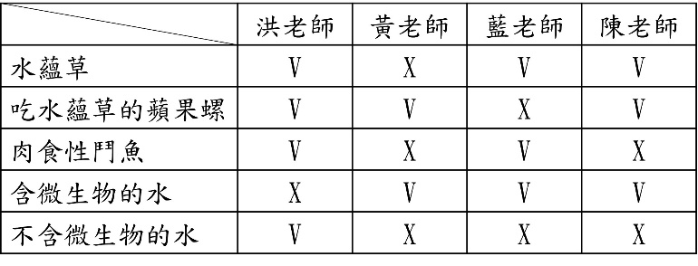
表(二)

- 今天有甲、乙、丙三個生態系，而甲生態系有生產者和初級消費者，乙生態系比甲多一個層級的消費者，丙生態系又比乙再多一層級的消費者。有關這三個生態系的敘述何者正確？ (A)生產者生產的總能量：甲>乙>丙 (B)生產者的總數量：丙>甲>乙 (C)食物鏈的長度：丙>乙>甲 (D)食物網的複雜度：乙>丙=甲。
- 現今的溫室氣體二氧化碳的上升，下列哪一選項最會加劇氣候變遷？ (A)珊瑚吸收海水中的二氧化碳分泌出來並形成珊瑚礁 (B)生物群集演替的速度加快 (C)人類栽種蔬果的面積增加 (D)埋藏於地層中的化石燃料被人類開挖利用。
- 牛腸胃中特殊的細菌會幫牛分解食物中的纖維素；牛則提供細菌生長的環境及養分,上述兩種生物之間的交互關係，與下列何者類似？ (A)寄生蜂和蝴蝶幼蟲 (B)鳥巢蕨和榕樹 (C)鯊魚和鮣魚 (D)蚜蟲和螞蟻。
- 由於臺灣位於東南亞珊瑚金三角之頂，四周海域清澈溫潤，海洋生物多樣繁複，使得我國國民在海洋研究及海洋知識的學習有其必要性。試問關於海洋生態系的敘述何者正確？ (A)大洋透光層主要生產者為大型藻類 (B)潮間帶與近海區的物種豐富程度可稱為海洋熱帶雨林 (C)大洋無光層的生產者為會發光的鮟鱇魚 (D)大洋無光區的底層地形為大陸棚，常有大王具足蟲棲息。
- 下列有關森林生態系的敘述，何者有誤？ (A)森林具有水土保持、調節氣候、淨化空氣等功能 (B)台灣因位於熱帶與亞熱帶，故森林類型都是常綠闊葉林 (C)森林依氣候的不同再細分為針葉林、落葉闊葉林與常綠闊葉林等 (D)針葉林裡可見大型哺乳類在此生活。
- 塔特卡馬沙漠是世界上最乾燥的地方之一，下雨後，一周內都會開出一整片花海奇景。而科學家對於沙漠生物適應惡劣環境的能力極感興趣。生態學家洛札依：「這裡就像個自然實驗室，讓我們觀察降雨的可變性與其變化是如何影響植物多樣性。」試問有關沙漠中各種植物的生存策略，何者錯誤？ (A)沙漠的開花植物會在雨後迅速長葉開花 (B)沙漠植物多具膨大肉質莖可儲水 (C)沙漠玫瑰為減少蒸散作用，一年只落葉一次 (D)仙人掌的根系廣又淺，有利快速吸收水分。
- 自奇萊山源頭—木瓜溪延伸至下游的慕谷慕魚，因有峽谷與河階等地形且溪水含銅，使得溪水顏色似藍綠色，極富特色又稱翡翠谷。關於慕谷慕魚的生態系敘述，下列何者正確？ (A)慕谷慕魚的生產者不含沿岸植物與蘚苔 (B)慕谷慕魚的溪水含氧量較上游低，且水量大，流速較緩 (C)從慕谷慕魚的源頭到下游，生物群集的分布大致上相似 (D)慕谷慕魚溪水碧綠，是因水質優養化而致。
- 桃園許厝港是國家級重要的河口溼地，試問下列何者不是許厝港溼地當地的生態特色？ (A)水體鹽度變化大 (B)溼地水位變化大 (C)招潮蟹等消費者會直接啃食蘆薈 (D)容易累積來自上方溪流的養分。
- 發布《瀕危物種紅色名錄》，對全球上萬種野生動植物的生存現狀進行評估，被認為是關於世界野生動植物保護狀況最全面的報告，是文中為哪個組織出版推廣的？ (A)國際自然保育聯盟 (B)世界自然基金會 (C)動物保護聯盟 (D)非洲動物保育聯盟
- 長頸鹿急需人類的關注且付諸行動進行保護與恢復野外族群避免「安靜地滅絕發生」。試問，下列哪個保護方式最不合理？ (A)開發前進行有關研究，做適度有限的開發利用 (B)設立法規與嚴謹稽查制度，規範保育類野生動物製品貿易 (C)強制要求當地原住民更改文化習慣，不再捕食長頸鹿 (D)廣設保護區，推廣並鼓勵商業轉型為生態旅遊
- 全球氣候變遷的爭議，早已不再是科學家研究、辯駁的題材，因為它是每天真實上演的事。如，北極冰帽面積快速下降，使得北極熊等極地動物生存受威脅，台灣鋏蠓也因暖化而擴張到北部。試問關於氣候變遷對生物的影響，下列敘述何者錯誤？(A)原生在低海拔的蚊蟲，因暖化而擴張到中高海拔地區 (B)海水升溫可能使珊瑚失去共生藻 (C)氣候變遷可能使櫻花的開花時間不穩定 (D)氣候變遷可帶來大雨解決乾旱問題，有利生物生存。
- 有關外來種的敘述，哪一選項正確？ (A)外來種生物都是人為故意引進 (B)為了生物防治，引進外來種，對台灣本地生態無害 (C)引進外來種的天敵是對付外來種生物的好方式 (D)為防治菟絲子種子被攜入，可增加海關動、植物檢疫頻率
- 畢業典禮籌辦人員想為環境保育盡一份心力，其具體作法下列何者最不恰當？ (A)以電子邀請函取代紙本邀請卡 (B)畢業禮品選擇最少包裝的品牌 (C)採購荷蘭進口的花卉布置典禮 (D)重複使用塑膠椅和紅布條。

